标题：Regulatory Fragmentation
作者及机构:
JOSEPH KALMENOVITZ:
MICHELLE LOWRY:
EKATERINA VOLKOVA:
摘要: Regulatory fragmentation occurs when multiple federal agencies oversee a single issue. Using the full text of the Federal Register, the government's official daily publication, we provide the first systematic evidence on the extent and costs of regulatory fragmentation. Fragmentation increases the firm's costs while lowering its productivity, profitability, and growth. Moreover, it deters entry into an industry and increases the propensity of small firms to exit. These effects arise from redundancy and, more prominently, from inconsistencies between government agencies. Our results uncover a new source of regulatory burden, and we show that agency costs among regulators contribute to this burden.
AI标题: 监管碎片化侵蚀企业全要素生产率：联邦公报文本分析揭示政策摩擦成本
AI精炼: 【监管碎片化：当政府"多头管理"拖累企业效率】 这篇经济学论文首次系统研究了美国联邦政府"监管碎片化"现象——即多个机构交叉监管同一议题对企业的影响。传统研究多聚焦单一法规的合规成本，而作者创新性地通过机器学习分析1994-2019年《联邦公报》百万级文本数据，结合企业年报，构建了动态量化指标：他们将监管内容分解为100个主题（如住房补贴、证券税收），计算每个主题涉及的机构数量，再根据企业年报关键词匹配其面临的监管复杂度。 研究发现，监管碎片化使企业行政成本增加13%（中位数），全要素生产率下降3.6%，更导致小企业退出率上升。通过对比机构联合发文与独立监管案例，揭示核心矛盾并非简单重复监管，而是机构间规则冲突带来的合规不确定性。有趣的是，监管碎片化反而降低了企业游说支出——当监管权分散时，企业甚至不知道应该"公关"哪个部门。 该研究突破性地将自然语言处理引入监管经济学，为量化政府行为影响提供了新范式。数据显示，特朗普执政期间金融监管集中化使相关企业成本下降7%，而环保监管碎片化则使能源企业效率受损。这为优化监管架构提供了数据支撑，也揭示了官僚体系扩张背后的激励机制：监管者撰写更多文件与其晋升概率正相关。
关键词:
监管碎片化指数
潜在狄利克雷分析（LDA）
全要素生产率（TFP）
联邦公报文本分析
SG&A成本模型
监管捕获模型
冗余-不一致性框架
动态量化指标
学术要点: 学术要点 1：监管碎片化（Regulatory Fragmentation） 指同一监管议题被多个联邦机构共同监管的现象，通过联邦公报文本的潜在狄利克雷分析（LDA）量化，体现为机构间监管权的分散程度，导致企业合规成本增加和效率下降。|||
学术要点 2：机构协调成本（Agency Coordination Costs） 监管机构间因缺乏协同产生的隐性成本，表现为独立发文（solo-authored documents）与联合发文（co-authored documents）对合规影响的差异，独立监管导致更高程度的不一致性负担。|||
学术要点 3：主题分散度（Topic Dispersion） 企业年报中监管话题分布的熵值测度，反映企业面临的跨领域监管复杂度，与机构碎片化形成正交维度，共同构成监管负担的完整框架。|||
学术要点 4：动态规则流分析（Dynamic Rule Flow Analysis） 基于联邦公报不同阶段（通知/提案/终稿）的监管活动追踪，揭示早期规则制定阶段（notices）对企业的实质性影响，突破传统研究仅关注终稿规则的局限。|||
学术要点 5：监管捕获抑制效应（Regulatory Capture Deterrence） 碎片化环境下企业游说效率下降的现象，多机构监管导致企业难以聚焦游说目标，降低监管捕获可能性，形成制度性约束机制。
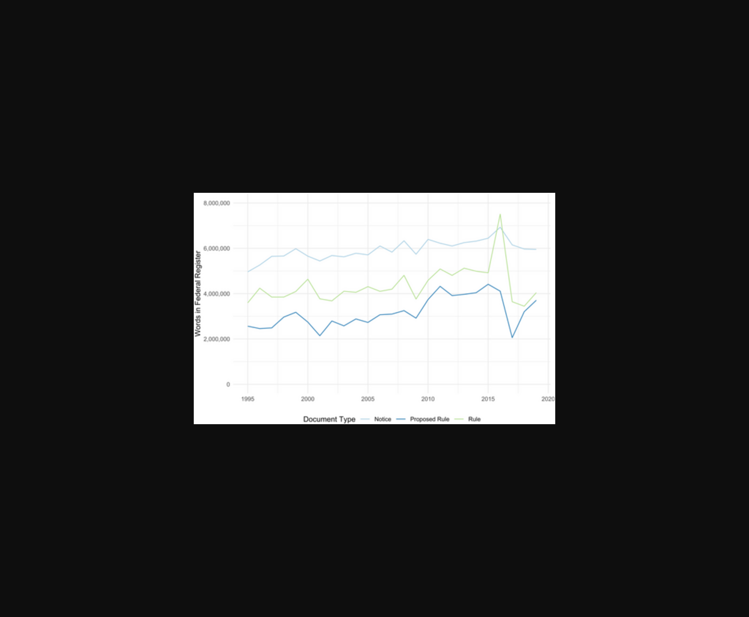
该图呈现多机构监管与企业成本、生产力间的负向关联。
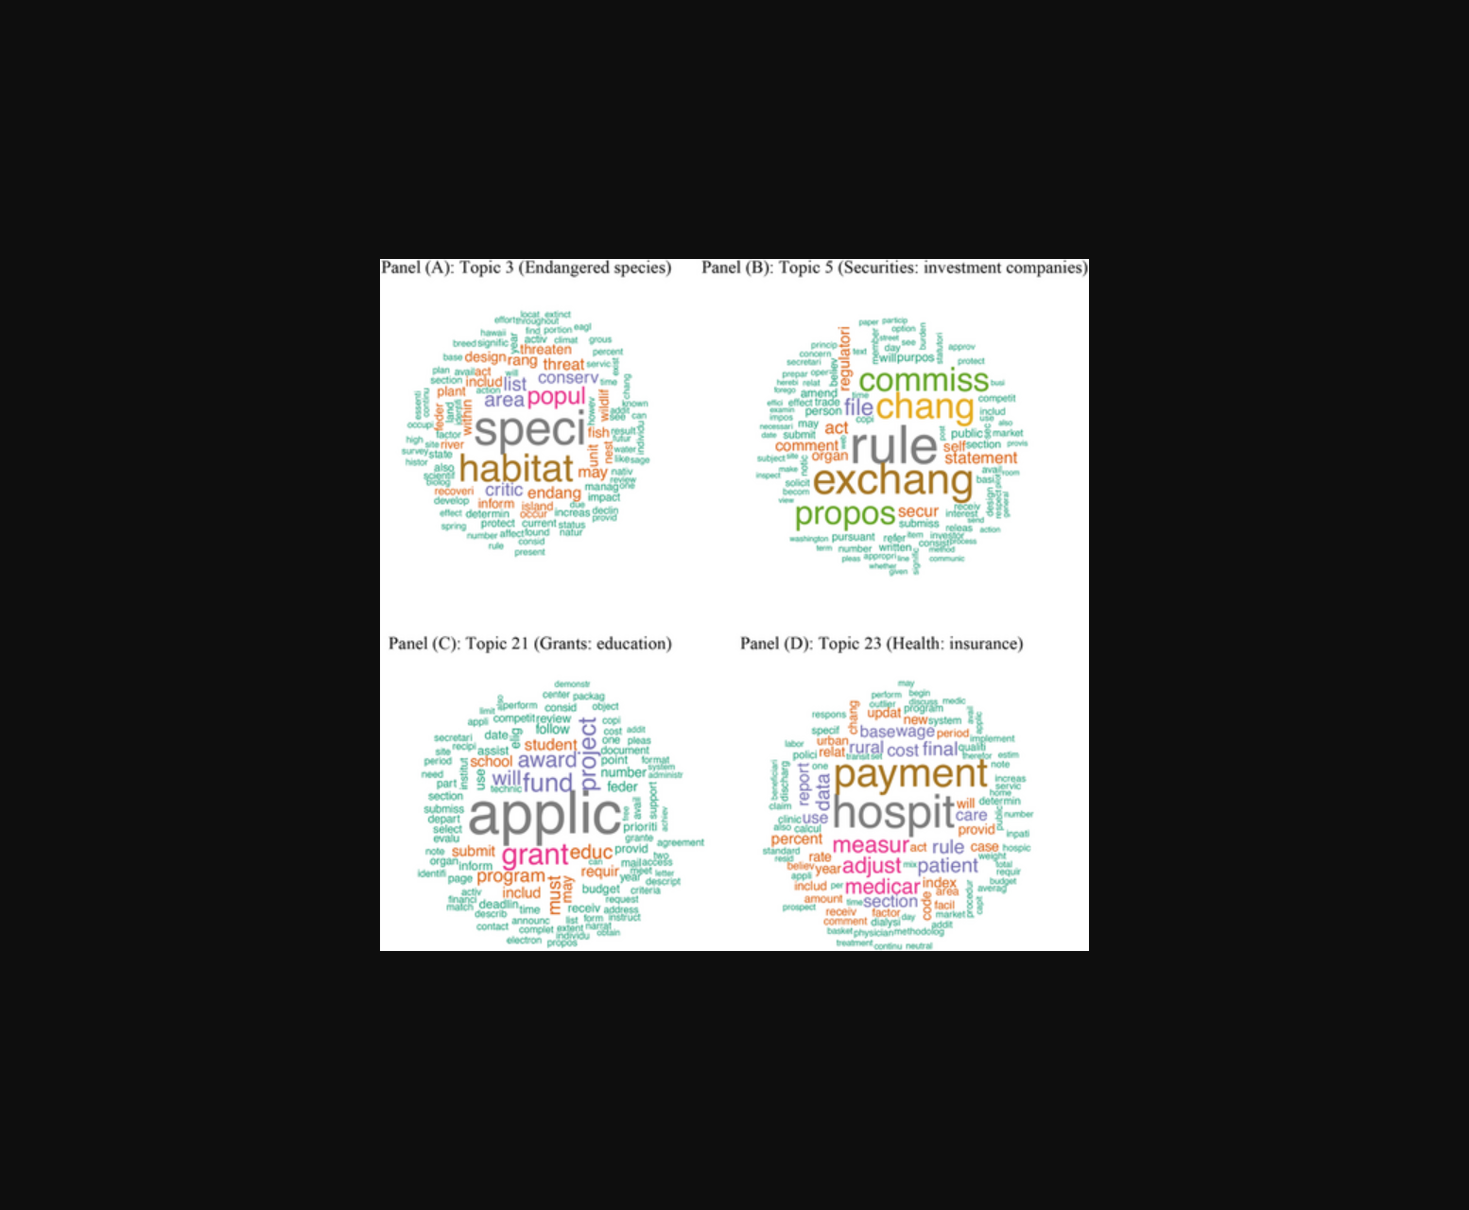
图片展示了多机构监管对企业成本、生产力和市场退出的影响趋势。
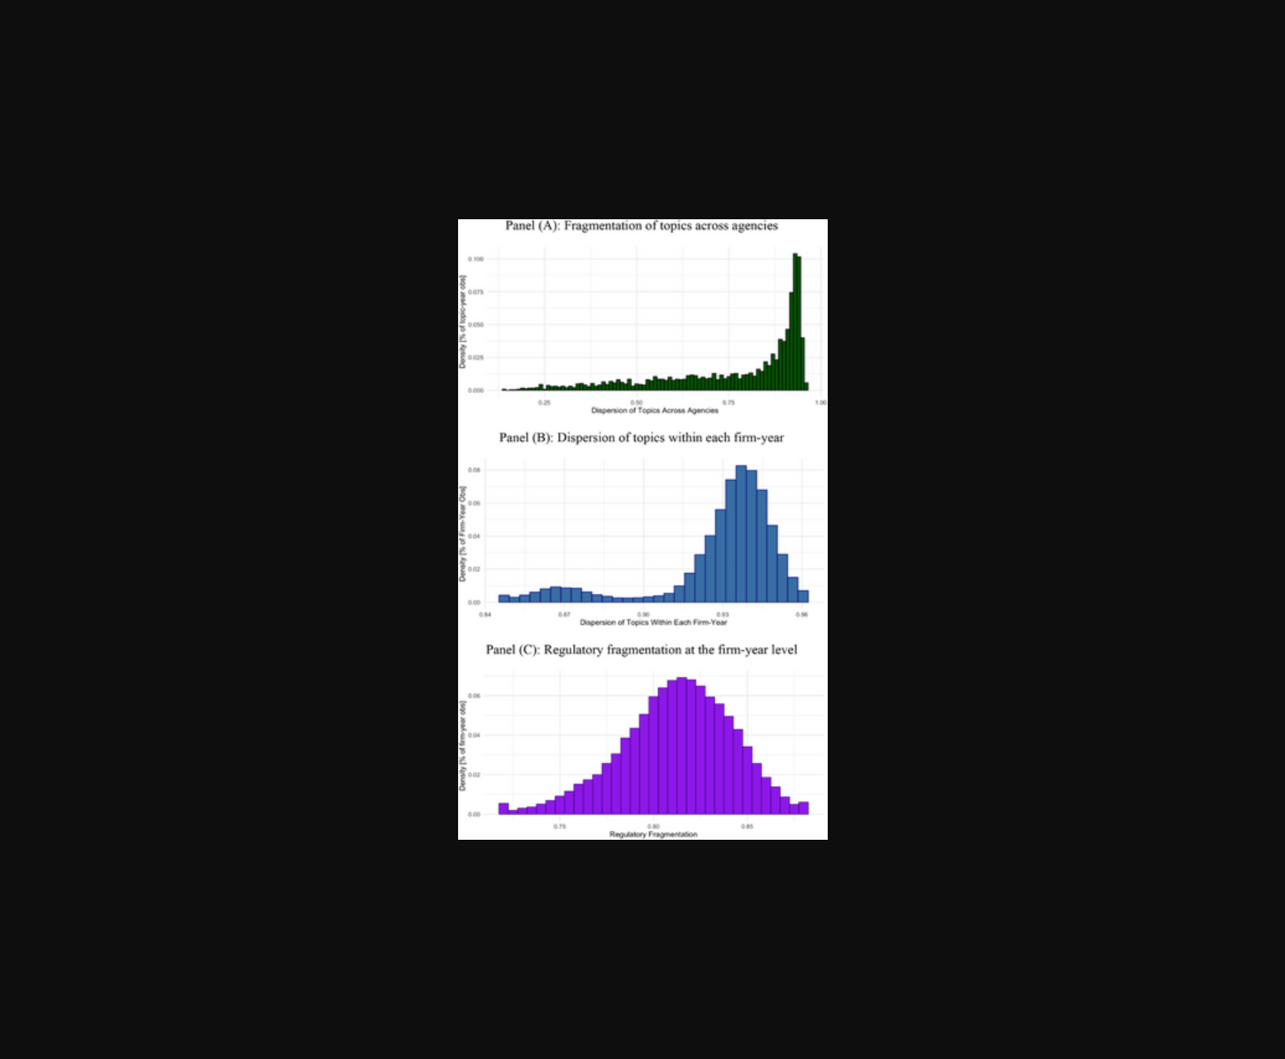
该图呈现不同监管机构数量与企业成本、生产率间的关联趋势。
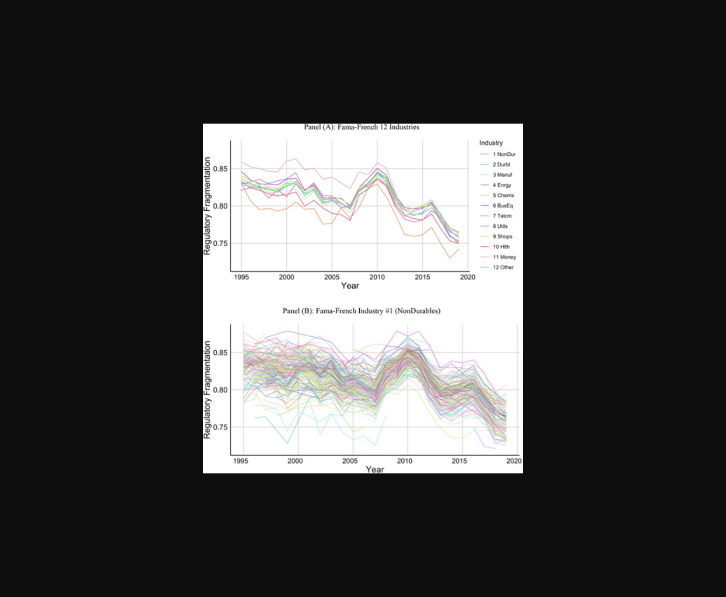
该图片通过数据分析展示了多部门监管与企业成本增长及运营效率下降的关联趋势。
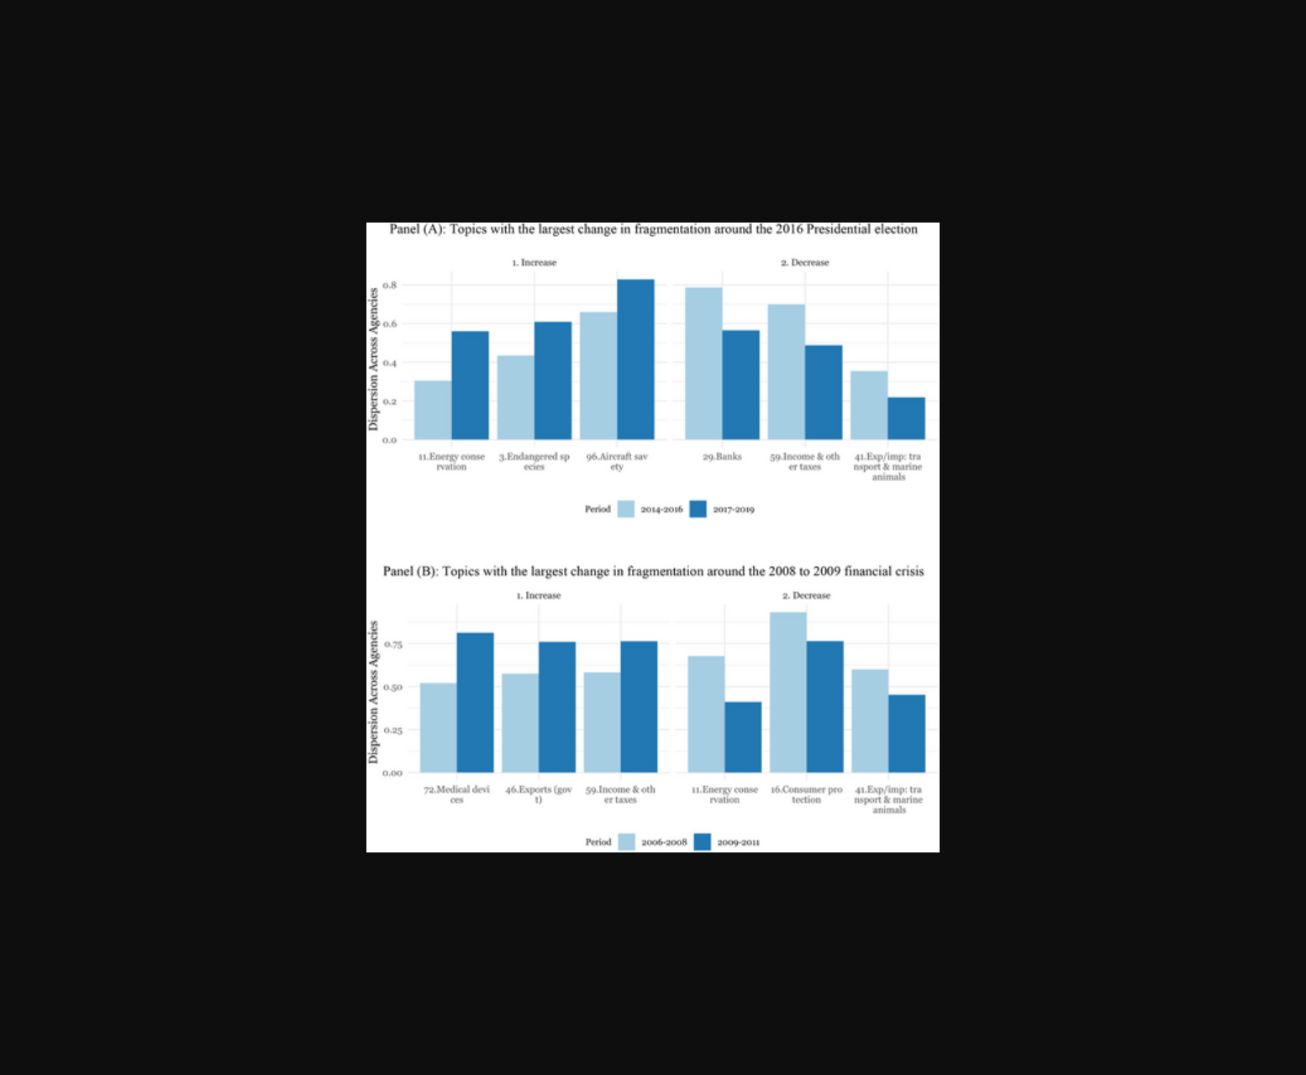
该图展示了多机构监管导致的成本上升与企业绩效下降趋势。
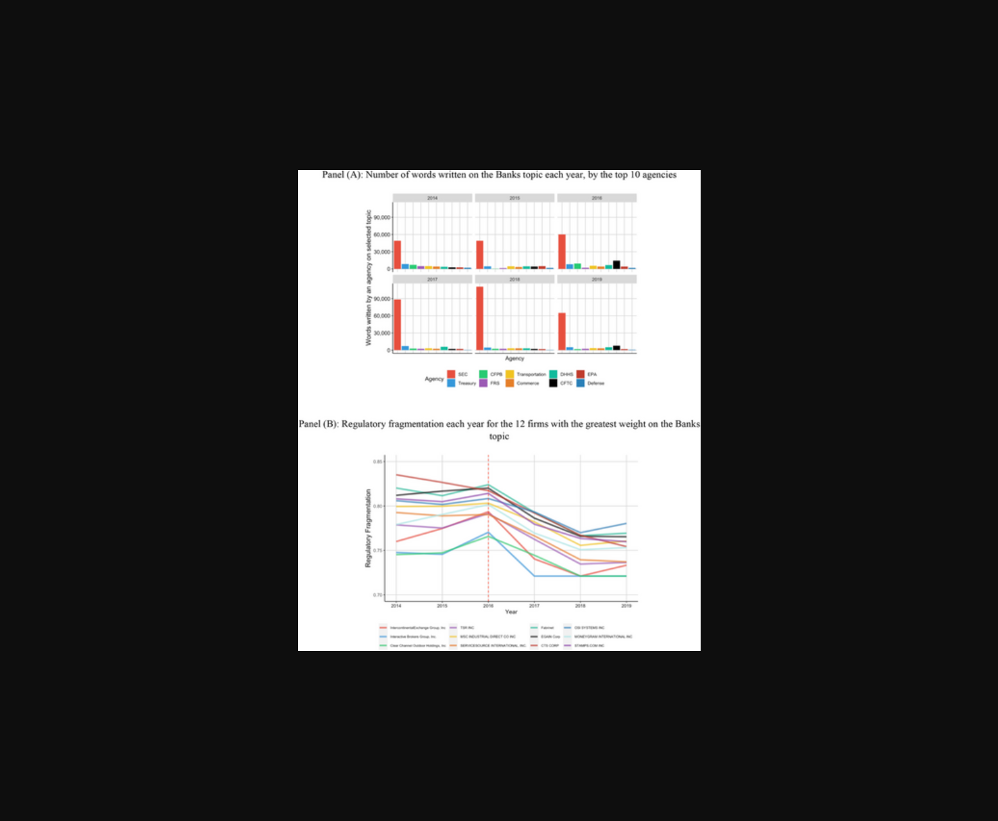
图片呈现了基于《联邦公报》文本分析的多机构监管碎片化程度及其行业影响。
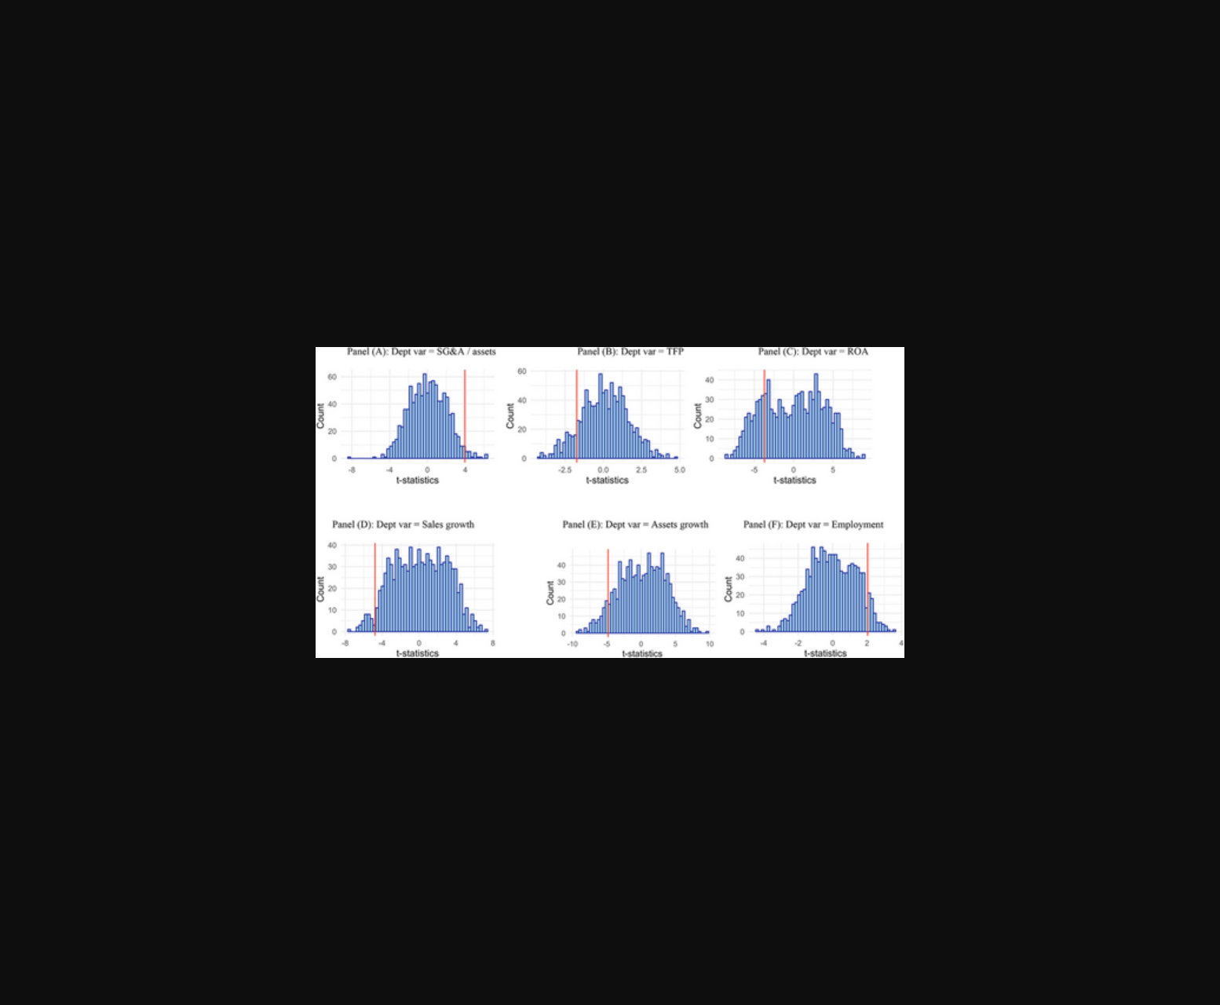
图片通过联邦公报文本数据展示了多机构监管对企业效率及市场动态的负面影响趋势。
原文链接: https://doi.org/10.1111/jofi.13423

